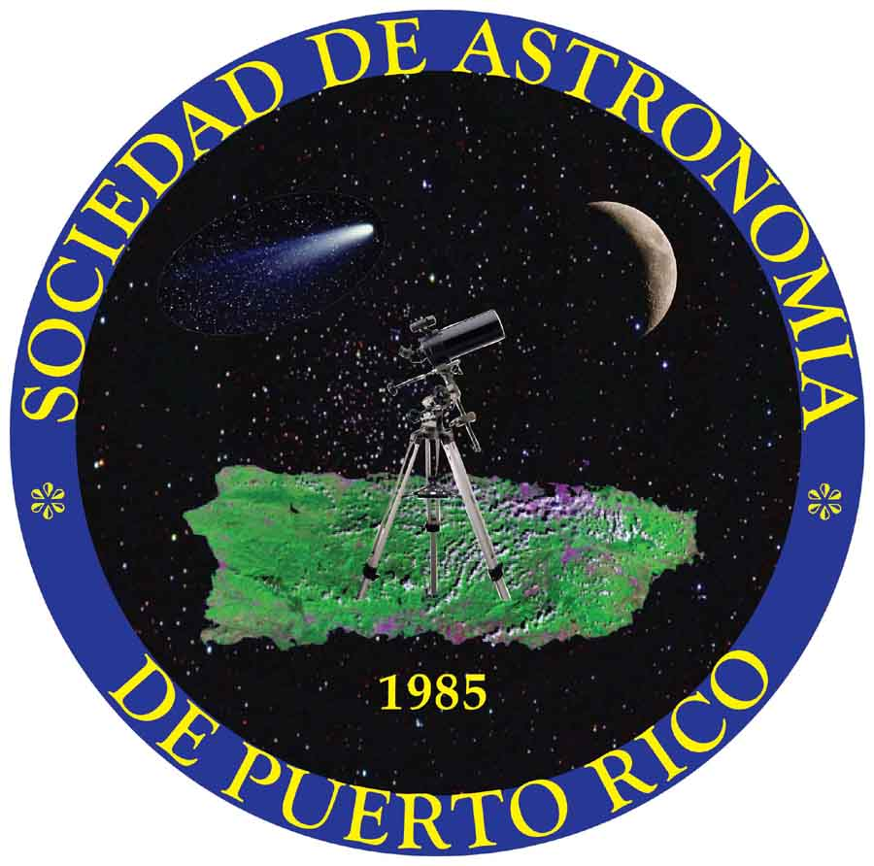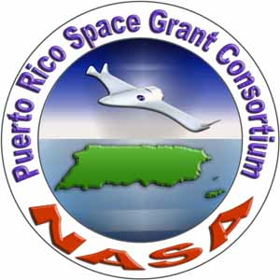
Sociedad de Astronomía de Puerto Rico, Inc.
P.O. Box 362846
San Juan, PR 00936-2846
URL: http://www.astronomiapr.org
E-mail: astronomiapr@gmail.com
Tel. 787-531-7277
www.facebook.com/saprinc
Twitter: @SociedadAstroPR
¡30 años de observaciones astronómicas y de servicio educativo a la comunidad!

COMUNICADO DE PRENSA

Contactos:
Sr. Armando Caissade, presidente
(787) 531-6914
Juan Villafañe, oficial de comunicaciones
(787) 531-7277

Observarán conjunción de la Luna y el planeta Júpiter mañana sábado desde el Morro
San Juan, PR, 15 de abril de 2016 — El 'San Juan National Historic Site', del Servicio Nacional de Parques de los Estados Unidos, conjuntamente con la Sociedad de Astronomía de Puerto Rico Inc. (SAPR) organización avalada por NASA Puerto Rico Space Consortium, desea invitar al público general a una noche de observación astronómica en donde se estará apreciando una conjunción de nuestro satélite natural la Luna y el colosal planeta Júpiter a través de telescopios.
La actividad libre de costo y abierta al público general se llevará a cabo mañana sábado 16 de abril de 2016 entre 7:00 pm a 11:00 pm. Quienes asistan podrán, además, conocer en persona al profesor Caussade, quien en enero de 2015 viajó al polo sur para trabajar con el telescopio de neutrinos IceCube.

"Este evento sano y familiar es un ejemplo adicional del servicio público que realiza la SAPR quien celebra este año su 30º aniversario desde su fundación en 1985”, comentó Juan Villafañe, oficial de comunicaciones de la organización.

La Sociedad de Astronomía de Puerto Rico, Inc. (SAPR) es una entidad educativa privada sin fines de lucro, establecida e incorporada en 1985. Constituye la mayor y más antigua organización astronómica en la Isla. La organización tiene como misión observar el cielo nocturno, divulgar la astronomía y promover la investigación a nivel aficionado. La misma, publica la revista “El Observador”, distribuida mensualmente a sobre 100 escuelas y universidades así como a nuestros socios y a la comunidad científica. La SAPR está afiliada a la NASA a través de Puerto Rico Space Grant Consortium desde el 2002 y nuestros educativos servicios están avalados por dicha institución.
Para más información sobre este evento favor de comunicarse con Sylka Quiñones (coordinadora de actividades de la SAPR), al (787) 388-9855 o con Juan Villafañe (oficial de comunicaciones de la SAPR) al (787) 531-7277. También pueden visitar la página de Facebook de la SAPR, accesible a través de http://www.facebook.com/saprinc.

###

CALCE FOTO: Foto de Júpiter. Crédito: NASA.

